산출물 책임자: 비즈니스아키텍트(BA)  액티비티다이어그램(AS-IS) 작성표준 | 표준 개정일: 2006.09.01

- 개요(Overview)
고객의 현행업무흐름을 파악하고 개선점을 도출하기 위해 액티비티다이어그램(AS-IS)을 작성한다.

- 작성기준
  - 미작성시 영향
- 현행업무 수행절차에 대한 이해 부족으로 프로젝트의 커뮤니케이션이 원활하지 않을 수 있다.
- 새롭게 설계되거나 향상된 프로세스를 적용하는데 있어서 현행업무에 미쳐질 영향도 파악이 매우 어렵다.
- 현행업무 프로세스를 가능하도록 하는 조직적, 시스템적/기술적 요구사항 수집이 어렵다.

  - 작성이 불필요한 경우
현행업무 흐름을 기술한 다른 형태의 문서가 존재하는 경우(ex : BPR/ISP 보고서 등 컨설팅 결과물)

  - 제출시 고려사항
N/A

- 작성항목
  - 주요 작성항목
- 업무명: 업무흐름이 표현하는 업무에 대한 업무명을 기재한다.
- 작성일/작성자: 다이어그램 작성자와 작성일

  - 액티비티다이어그램
- Activity : 업무 흐름을 나타내기 위한 작업 단위를 나타낸다. Activity는 Action State와 Activity State로 구분할 수 있다. 업무흐름의 파악을 위한 경우에 한 액티비티의 크기는 단위 유스케이스 크기 정도가 적합하다. 너무 상세하여 업무흐름 파악에 방해가 되지 않도록 한다.
- Action State : 더 이상 쪼갤 수 없는 최소화된 실행단위
- Activity State : 더 작은 단위로 분할이 가능한 단위로 다른 액티비티다이어그램으로 상세화 될 수 있는 단위임
표현 예

- Start/End State : 프로세스의 시작과 끝을 나타내는 State이다. Start State와 End State를 특정 Swimlane에 위치시키는 것도 중요한 의미를 갖는다.
표현 예
: Start State : End State
- Transition : 하나의 Action 또는 Activity 상태에서 다른 Action 또는 Activity 상태로의 통제흐름을 보여 주는 경로이다.
표현 예
- Branching : Boolean 표현에 따라 다른 경로를 갖게 되는 경우를 표현한다.하나의 입력 Transition과 두개 이상의 출력 Transition으로 구성된다.
표현 예

- Synchronization Bar : 병렬로 생기는 통제의 Fork와 Join을 명시하기 위하여 사용된다.

- Fork : 하나의 통제를 두 개 이상의 동시 통제로 분리하는 것을 나타낸다. 하나의 입력 Transition과 두 개 이상의 출력 Transition를 가지며 각 전이는 독립적인 통제를 가진다. Fork 아래서 이러한 흐름에 참여하는 Activity들은 동시성을 가진다.

- Join : 두 개 이상의 동시적인 통제의 흐름을 일치화 시키는 것을 나타낸다. 두 개 이상의 입력 Transition와 하나의 출력 Transition로 구성된다.
표현 예
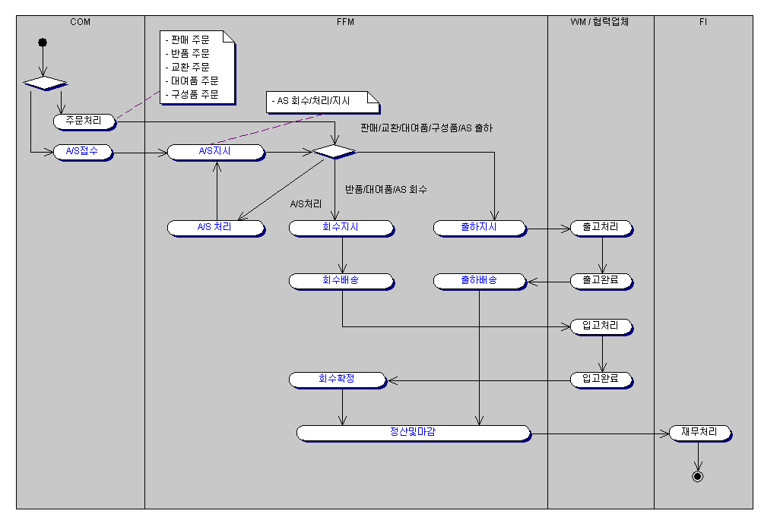

- SwimLane : Activity의 책임을 보여주기 위해 시스템을 사용하는 Role 또는 외부시스템을 Swimlane에 표현한다. 모든 Activity는 단 하나의 Swimlane에 속하며, 전이는 여러 Swimlane에 걸쳐서 발생할 수 있다.
표현 예
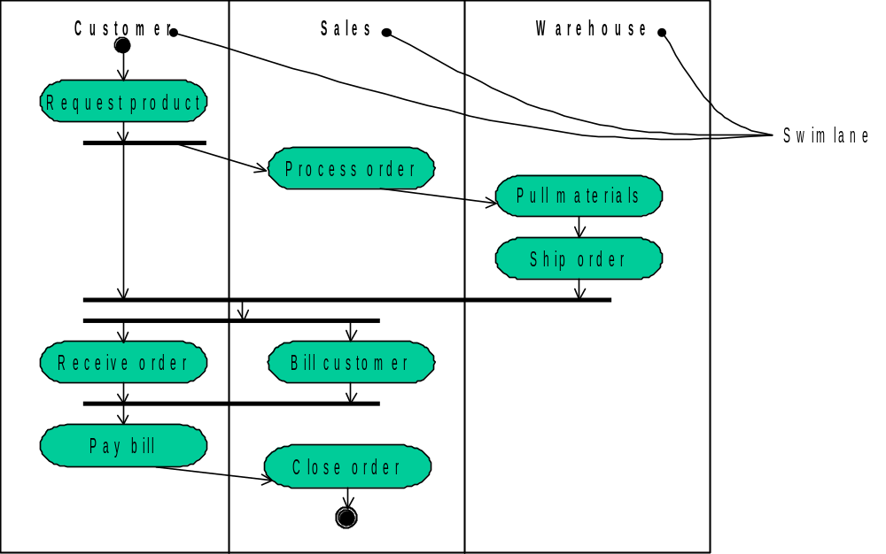
  - 작성스타일

N/A

- 작성시 고려사항
- 액티비티다이어그램의 작성 단위는 어플리케이션기능구조도를 활용하여 결정한다. 일반적으로 기능구조는 “시스템 – 서브시스템 – 업무”로 분류되므로, 분석하는 프로세스의 레벨에 따라 서브시스템 혹은 업무 단위로 작성할 수 있다.
- 고객의 업무흐름을 분석하고 이해하기 위해 작성한다.
- 그래픽한 형태로 표현되지 않을 경우 업무 프로세스의 흐름을 파악하는 것이 어려울 수 있다.
- 액티비티의 단위를 미리 정한 후 작성하도록 한다.
- 수작업과 자동화 작업 액티비티를 다이어그램상에서 명확히 구분한다. (예: 색깔 구분)
- 각 업무에 대하여 주요 프로세스를 빠짐없이 도출한다.
- 각 프로세스에 대해 액티비티가 전체 업무흐름을 파악할 수 있도록 상세하게 작성한다.
- 프로세스의 시작과 끝이 명확히 한다.
- 시스템에서 자동 처리되는 업무와 매뉴얼 업무가 분리하여 표시한다.
- 대체 및 예외 업무처리에 대한 흐름을 고려한다.
- 관련부서간의 업무 연관 관계를 표현한다.
- 현행업무의 문제점 및 요구사항이 파악한다.
- 시작 스테이트는 반드시 한 개 존재해야 한다.
- 액티비티 수행의 책임이 분명히 정의한다(Swimlane 구분이 분명하고, 액티비티는 적절히 할당한다).

- 품질검토 체크리스트
- 각 업무에 대하여 주요 이벤트와 관련 프로세스를 빠짐없이 도출하였는가?
- 각 프로세스에 대해 도출된 액티비티는 전체 업무흐름을 파악하기에 충분한가?
- 도출된 프로세스의 범위는 명확한가?
- 프로세스 관련부서간의 업무 연관 관계를 표현했는가?
- 현행 업무의 문제점 및 요구사항을 파악했는가?
- 액티비티 수행의 책임을 분명히 정의했는가?
- 업무 분석과 관련하여 인터뷰 수행을 충분히 수행했는가?

